聚美智数API商品使用指南

1. 在购买页面按自己的需求购买相对应的商品套餐包。然后点击购买根据流程完成支付。

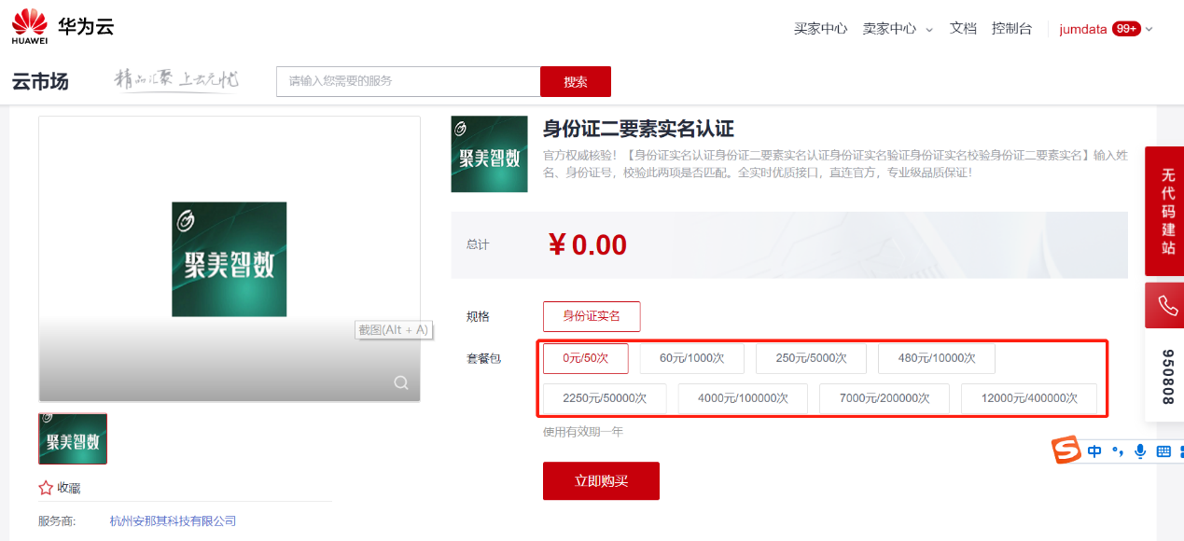

1. 购买之后在订单支付成功页点击“返回我的云市场”，或在云市场首页点击“买家中心”，进入到“[我的云市场>已购买的服务](https://console.huaweicloud.com/marketplace/tenant/?region=cn-north-4&locale=zh-cn#/market/order/purchasedProducts)”商品列表页，或是直接点击已购买的服务链接进入商品列表页面。（已购买的服务链接 <https://console.huaweicloud.com/marketplace/tenant/?region=cn-east-3&locale=zh-cn#/market/order/purchasedProducts>）

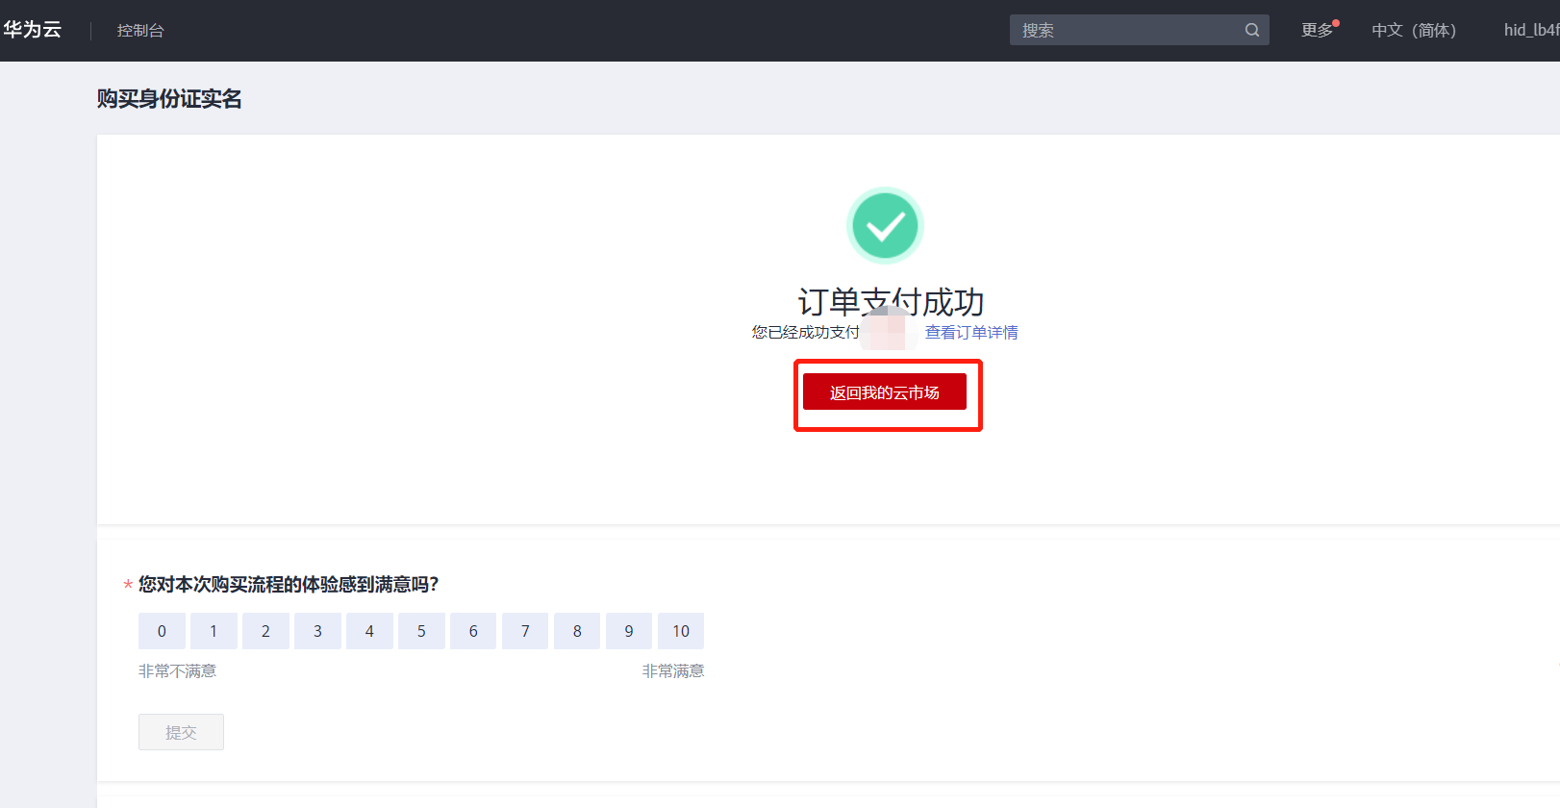

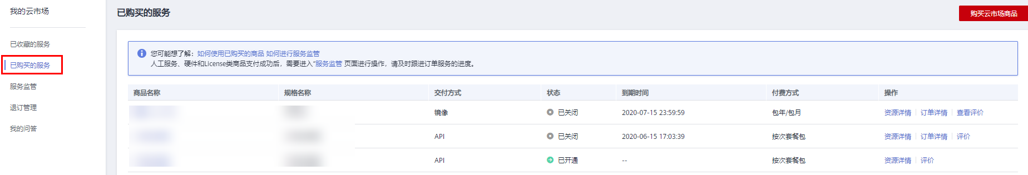

1. 在已购买的服务列表中找到该商品的名称，点击右侧操作栏的“资源详情”，可查看商品的AppKey、AppSecret 、套餐使用情况次数、接口信息、商品基本信息 以及 商家信息。**注意：AppKey、AppSecret 会在接口技术代码对接中使用到 请留意**

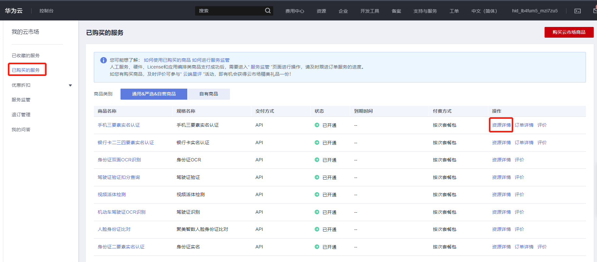

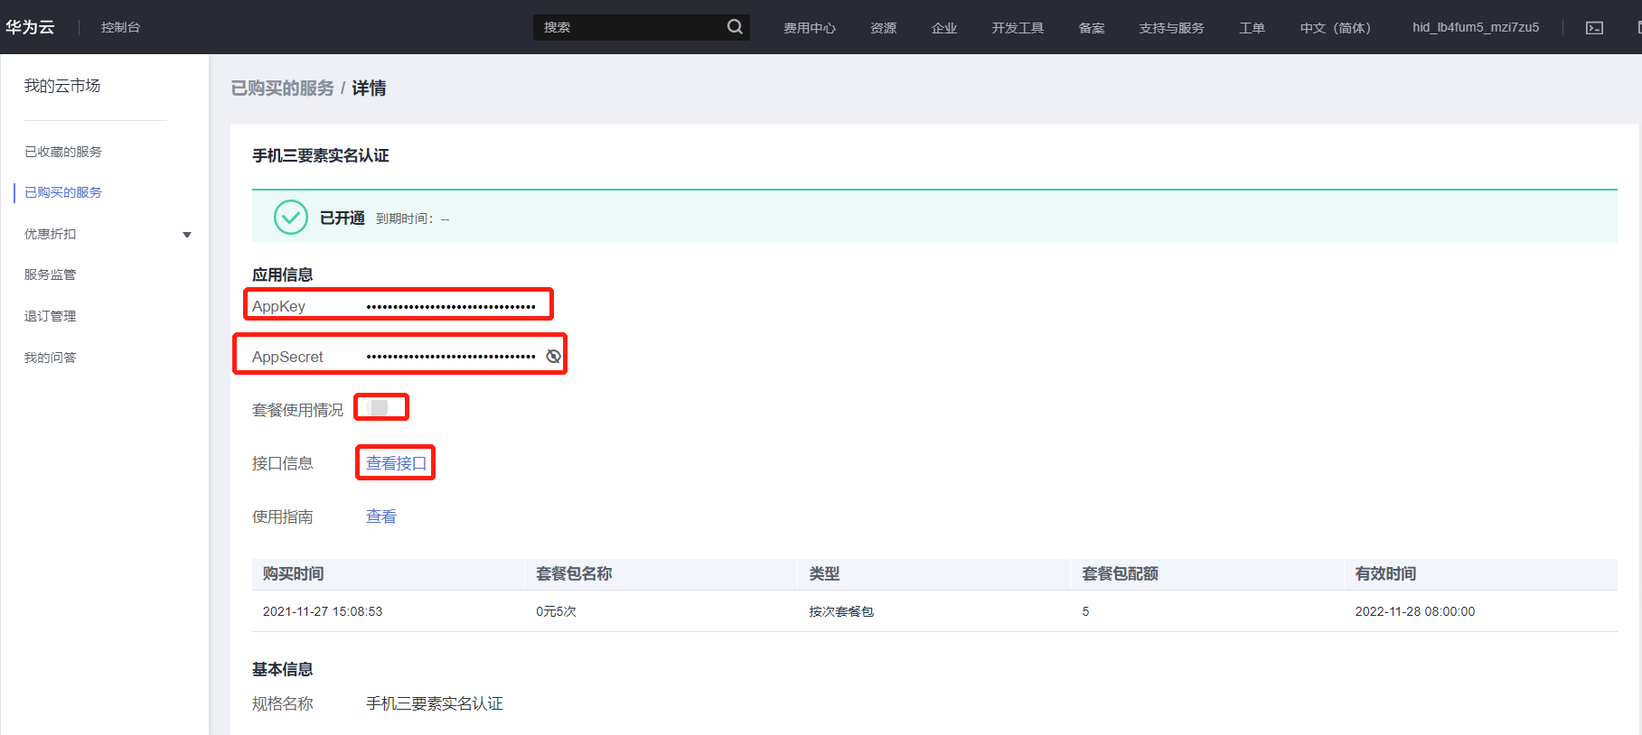

1. 点击“应用信息>接口信息”中“查看接口”的按钮，跳转到商品购买页面查看商品对应的api接口的详细文档信息。

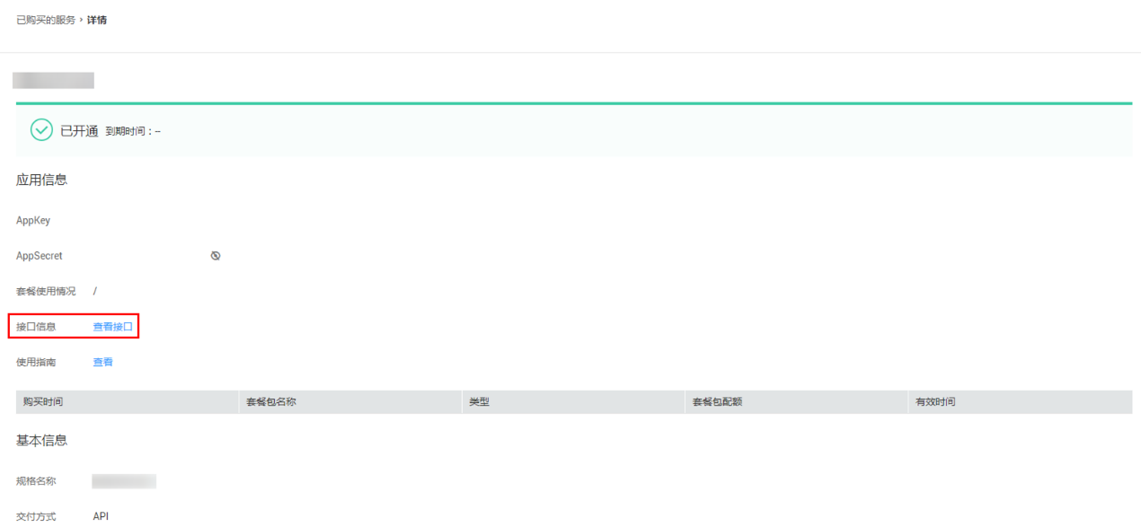

1. 在商品购买页面下方【API接口】可查看接口详情，点击“API调用方法”，前往帮助中心查看API调用详细说明；点击“调试API”，跳转页面进行接口调试。（调用API所需使用maven依赖、签名sdk包 、demo链接 <https://support.huaweicloud.com/devg-apisign/api-sign-sdk.html> ）还可以查看对应api接口的请求url、请求入参字段、响应结果示例

**请求方法：**

**接口名字：**以网页文档为准

**请求地址：**以网页文档为准，推荐使用https方式

**请求方法：**POST

**请求参数：**

|  |  |  |  |
| --- | --- | --- | --- |
| 名称 | 类型 | 是否必填 | 说明 |
| base64 | varchar | 是 | 机动车登记证书图片base64字符串，base64和url 二选其一 |
| url | varchar | 是 | 机动车登记证书图片url链接，base64和url 二选其一。注意关闭URL防盗链 |

注意：传入的机动车登记证书图片要包含第一页和第二页的内容。

接口描述：

* 支持对机动车登记证书的15个关键字段进行结构化识别，包括编号、机动车所有人、登记机关、登记日期、登记编号、车辆类型等，同时支持检测发证机关章
* 格式为 jpg（jpeg），bmp，png，图像数据，base64编码后进行urlencode，要求base64编码和urlencode后大小不超过4M，最短边至少15px，最长边最大4096px，
* url图片完整URL，URL长度不超过1024字节，URL对应的图片base64编码后大小不超过4M，最短边至少15px，最长边最大4096px

**响应结果：**

**{**

**"code": 200, // 返回码，详见返回码说明**

**"msg": "成功", // 返回码对应描述**

**"taskNo": "65605503936940344488", // 本次请求号**

**"data": {**

**"registration_authority": "",**

**"vehicle_model": "",**

**"vehicle_type": "",**

**"registration_num": "HL",**

**"engine_num": "",**

**"number": "",**

**"body_color": "",**

**"registration_date": "PwL",**

**"date_of_production": "",**

**"seating_capacity": "",**

**"date_of_issue": "",**

**"nature_of_use": "",**

**"vin": "",**

**"seal_of_issue_authority": "1",**

**"name_idcard_no": ""**

**}**

**}**

|  |  |
| --- | --- |
| number | 编号 |
| registration_authority | 登记机关 |
| registration_date | 登记日期 |
| registration_num | 机动车登记编号 |
| vehicle_model | 车辆型号 |
| vehicle_type | 车辆类型 |
| vin | 车架号 |
| engine_num | 发动机号 |
| seating_capacity | 核定载客 |
| body_color | 车身颜色 |
| nature_of_use | 使用性质 |
| date_of_production | 出厂日期 |
| date_of_issue | 发证日期 |
| seal_of_issue_authority | 发证机关章，1表示有，0表示无 |

**公共code返回码说明：**

|  |  |
| --- | --- |
| code | 说明 |
| 200 | 成功 |
| 400 | 参数错误 |
| 500 | 服务商维护，请稍候再试 |
| 501 | 官方数据源维护，请稍候再试 |
| 999 | 其他，以实际返回为准 |

1. 按照商品购买页面下方【API接口】提供的文档信息对接接口，或是在 点击红色按钮【调式API】在线调试API接口，若有疑问 不明白的地方，请根据商家购买页面 下方提供的联系方式，联系服务商进行一对一咨询服务解答问题。

